Приложение
к распоряжению Комитета по образованию
от «16» февраля 2023 г. №77/01-04

Положение
о проведении муниципального этапа всероссийских спортивных игр среди школьных спортивных клубов в 2022/2023 учебном году

1. Общее положение
1.1 Всероссийские спортивные игры школьных спортивных клубов проводятся в соответствии с Указом Президента Российской Федерации от 29 мая 2017 г. № 240 «Об объявлении в Российской Федерации Десятилетия детства»; Плана основных мероприятий, проводимых в рамках Десятилетия детства, на период до 2027 года, утверждённого распоряжением Правительства Российской Федерации от 23 января 2021 г. №122-р и в рамках реализации Всероссийского сводного календарного плана физкультурных и спортивных мероприятий, направленных на развитие физической культуры и спорта в общеобразовательных организациях, организациях дополнительного образования, профессиональных образовательных организаций и образовательных организациях высшего образования, а также федерального проекта «Спорт – норма жизни».
- Порядок проведения Муниципальных спортивных игр школьных спортивных клубов (далее - игры ШСК) определяется настоящим Положением.
- Целью проведения игр ШСК является укрепление здоровья учащихся, вовлечение их в систематические занятия физической культурой и спортом, пропаганда здорового образа жизни, гражданское и патриотическое воспитание, выявление талантливых детей.
- Задачи игр ШСК:
- определение лучших команд школьных спортивных клубов общеобразовательных организаций;
- приобретение соревновательного опыта обучающимися по различным видам спорта и повышение спортивного мастерства;
- воспитание у обучающихся общечеловеческих социально-значимых ценностей - чувства патриотизма, развитие гражданственности, приобщение к истории своей страны, её культуре.

2. Место и сроки проведения этапов Игр ШСК
- Игры ШСК проводятся в четыре этапа:
- этап (школьный) - проводится в общеобразовательных организациях, в срок до 15 февраля 2023 г.;
II этап (муниципальный) - проводится в муниципальных образованиях, в 04 марта 2023 г. План проведения (приложение 4);
III этап (региональный) - проводится в субъектах Российской Федерации, в срок до 15 марта 2023 г.
IV этап (всероссийский) - проводится на базе Федерального государственного бюджетного образовательного учреждения «Всероссийский детский центр «Смена» Министерства просвещения Российской Федерации (далее - ВДЦ «Смена») (п. Сукко, г-к. Анапа, Краснодарский край), в период с 6 по 26 мая 2023 г. (6 мая 2023 г. день заезда, 26 мая 2023 г. - день отъезда).

3. Организаторы мероприятия
  - Общее руководство проведением игр ШСК муниципального этапа осуществляет Администрация Комитета по образованию администрации МО «Всеволожский муниципальный район» Ленинградской области.
  - Непосредственное проведение муниципального этапа игр ШСК осуществляют МБОУДО «Дворец детского (юношеского) творчества Всеволожского района».
  - Для проведения школьного, муниципального этапов игр ШСК:
-создаются школьные, муниципальные организационные комитеты, состав которых утверждается организаторами этапов;
- создаются судейские коллегии, которые определяют систему проведения и организуют соревнования, определяют победителей призёров соревнований, рассматривают протесты.
  - Общее руководство подготовкой к проведению муниципального этапа игр ШСК осуществляет рабочая группа по организации и проведению (далее - Рабочая группа), состав которой утверждается настоящим положением (Приложение 2).
  - Рабочая группа осуществляет следующие функции:
-рассматривает заявки на участие в муниципальном этапе игр ШСК и принимает по ним решение о допуске команд к участию;
-утверждает состав судейской коллегии и осуществляет контроль за ее работой;
-совместно с судейской коллегией рассматривает протесты, поданные руководителями команд;
-согласовывает программу проведения муниципального этапа игр ШСК и систему проведения соревнований по каждому виду спорта;
-обобщает информацию и готовит отчёт о проведении игр ШСК.

4. Требования к участникам и условия их допуска
4.1 К участию в играх ШСК на всех этапах допускаются обучающиеся, отнесённые к основной медицинской группе для занятий физической культурой и спортом, в соответствии с рекомендациями по оказанию медицинской помощи обучающимся «Медицинский допуск несовершеннолетних к соревнованиям и спортивно-оздоровительным мероприятиям в образовательных организациях», утверждёнными протоколом заседания Профильной комиссии Минздрава России по гигиене детей и подростков от 6 мая 2014 г. № 4.
  - В муниципальном этапе игр ШСК принимают участие команды школьных спортивных клубов общеобразовательных организаций, победители школьного этапа. В состав команды входят обучающиеся одного школьного спортивного клуба, зачисленные в него до 1 января 2023г.
  - Состав команды: 14 человек, в том числе 12 участников
(6 юношей, 6 девушек) и 2 руководителя.
  - Возраст участников: 2010-2011 год рождения.
  - Все участники команды должны иметь единую спортивную форму.
  - Допуск участников к соревнованиям производится на основании заявки, поданной в печатном виде и заверенной руководителем образовательной организации (приложение 2), подписанной, врачом. На заявке должна стоять печать образовательной организации, печать врача образовательной организации или врачебного учреждения. Допускается предоставление личных справок с допуском врача к участию в соревнованиях.
  - Сопровождение команд до места проведения муниципального этапа игр ШСК и обратно осуществляется в соответствии с санитарными правилами СП 2.5.3157-14 «Санитарноэпидемиологические требования к перевозке транспортом организованных групп детей», утверждёнными Постановлением Главного государственного санитарного врача Российской Федерации от 21 января 2014 г. № 3;
  - В состав команды должны входить учащиеся, которые в случае выигрыша, смогут принять участие в региональном и Всероссийском этапе. учитывая виды спорта по Всероссийскому положению.

5. Программа Игр
№ п/п | Виды спорта | Кол-во участников |  | Форма участия
 |  | юноши | девушки
1 | Легкая атлетика | 6 | 6 | Лично-командная
2 | Шахматы | 1 | 1 | Личная
3 | Спортивное ориентирование | 2 | 2 | Командная
4 | Спортивный туризм | 3 | 3 | Лично-командная

  - Каждая команда должна принять участие во всех 4-х видах спортивной программы для юношей и для девушек.
  - В случае отказа от соревнований в спортивных видах программы команде присваивается последнее место в данном виде программы.
  - Просим предусмотреть участие членов команды в соответствии с программой соревнований (на каждый вид спорта отдельные участники. Вся команда принимает участие только в лёгкой атлетике).
- Лёгкая атлетика
- Соревнования командные, проводятся отдельно среди команд юношей и команд девушек в соответствии с правилами вида спорта «Лёгкая атлетика», утверждёнными Минспорта России.
- Состав команды: 6 юношей и 6 девушек
Программа соревнований:
- Челночный бег 3 х 10 м.
На полу наносятся параллельные линии «А» и «Б» на расстоянии 10 метров, снаружи к ним наносятся квадраты 50х50 см. В квадрат на линии «Б» кладут 1 кубик размером 5х5х10 см. По команде « На старт» участник становится перед стартовой линией, так, чтобы толчковая нога находилась у стартовой линии, а другая была бы оставлена на пол шага назад (наступать на стартовую линию запрещено). По команде «Внимание!», слегка сгибая обе ноги, наклоняет корпус вперёд и переносит тяжесть тела на впереди стоящую ногу. Допустимо опираться рукой об пол. По команде «Марш!» участник бежит до линии «Б» берёт кубик, возвращается к линии «А», кладёт кубик (не бросать) в квадрат на линии «А». Окончанием теста служит пересечение участником линии «Б». Результат, показанный командой, фиксируется с точностью 0,1 сек. по ручному секундомеру. За каждый брошенный кубик участнику начисляется штрафное время – 1 сек. к результату участника.
- Прыжки в длину с места (юноши, девушки);
Выполняется одновременным отталкиванием двумя ногами от стартовой линии с махом рук. Длина прыжка измеряется в сантиметрах от стартовой линии до ближней точки касания ногами или любой частью тела. Участнику предоставляется три попытки. В зачёт идёт лучший результат.
- Шахматы.
Соревнования личные, проводятся отдельно среди мальчиков и девочек в соответствии с правилами вида спорта «Шахматы», утвержденными Минспорта России.
- Соревнования проводятся по швейцарской системе «Блиц» в 7 туров. Контроль времени – 5 минут + 3 секунды за каждый сделанный ход.
- Спортивный туризм
Соревнования командные, проводятся среди юношей и девушек (2 юноши + 2 девушки – туристическая полоса препятствий, 1 юноша + 1 девушка – завязывание узлов). Соревнования проводятся в помещении.
Перед стартом участникам будет проведена консультация по использованию туристского снаряжения. Снаряжение для участия предоставляется организаторами (страховочная система, каска, 2 автоматических карабина, жумар и ФСУ (восьмерка на автоматическом карабине). Использование личного снаряжения приветствуется.
Пример снаряжения для участия в соревнованиях

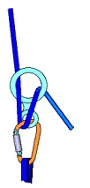 | 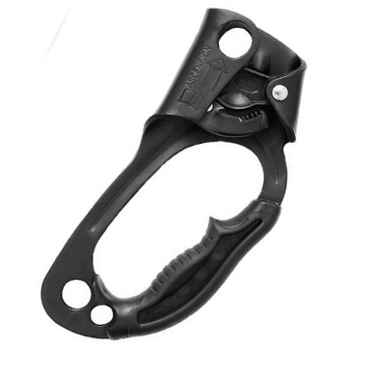 | 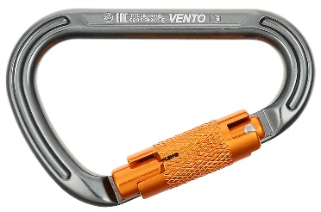
ФСУ - Фрикционное спусковое устройство (восьмерка на карабине) | Механический зажим «Жумар» | Автоматический карабин
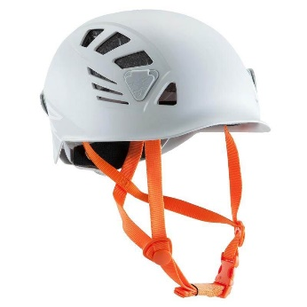 | 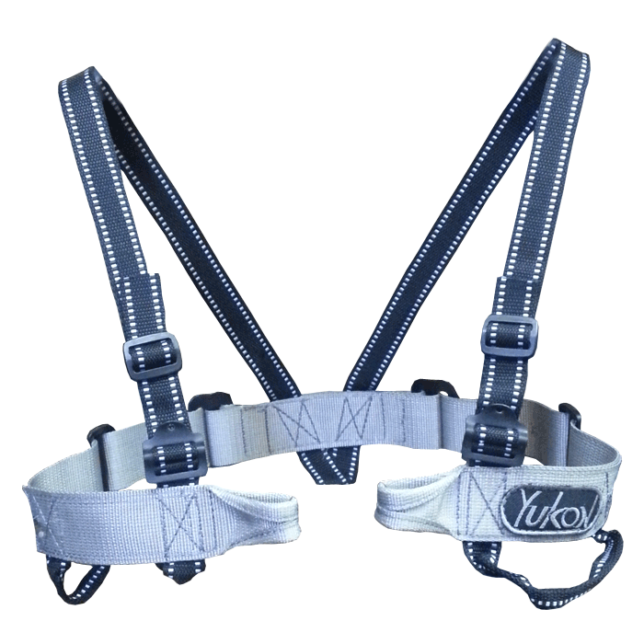
Каска | Страховочная система. Верх | Страховочная система для прохождения соревнований

Соревнования состоят из 2-х видов программы: туристическая полоса препятствий и завязывание узлов. Оба вида программы участники проходят на время, без штрафных баллов, но с обязательным выполнением всех указаний судьи: – как брать веревку, за что держаться; – при ошибке или падении участник останавливается, выполняет указание судьи.
Каждый участник стартует лично. Результат участника определяется по времени прохождения туристической полосы препятствий (Контрольное время прохождения – 2 минуты). Командный результат - сумма результатов всех 4-х участников + штрафное время за ошибки при завязывании узлов.
Предварительные условия программы «Туристическая полоса препятствий»:
Старт
Этап 1. «Подъем по гимнастической скамье». Участник поднимается (на ногах) по наклонно установленной гимнастической скамье с самостраховкой при помощи жумара.
Возможные ошибки: участник не опирается на перильную веревку, падение – касание ногами пола.
Переход на гимнастическую стенку без разрыва самостраховки (после преодоления «Подъема» следует сначала пристегнуться карабином уса самостраховки к веревке «Траверса»).
Этап 2. «Траверс». Участник движется по гимнастической стенке вдоль (боком), пристегнувшись «усом самостраховки» и держась руками за веревку натянутую вдоль стенки участник передвигается по гимнастической стенке к этапу спуск, не касаясь ногами пола.
Возможные ошибки: падение – касание ногами пола.
Переход на гимнастическую скамью без разрыва самостраховки (после преодоления «Траверса» следует сначала пристегнуться ФСУ к веревке этапа «Спуск» и удерживать руку после ФСУ, а потом отстегнуть «ус самостраховки от веревки «Траверса»)
Этап 3. «Спуск по гимнастической скамье». Участник движется на ногах вниз по гимнастической скамье с самостраховкой с помощью ФСУ (карабин-восьмерка на автоматическом карабине).
Возможные ошибки: падение – касание ногами пола, участник не держит веревку, выходящую из ФСУ (после ФСУ).
Финиш

Схема «Туристическая полоса препятствий»
Гимнастическая стенка
Гимнастическая скамья
Подъём
Траверс
Спуск

- перила этапа (веревка)

«Узлы». Участник завязывает один узел – проводник-восьмерка. Если узел не соответствует рисунку узла – не тот узел – штраф 1 минута, если узел верный, но имеются перехлесты – штраф 10 секунд.

Схема завязывания узла «Проводник-восьмерка»
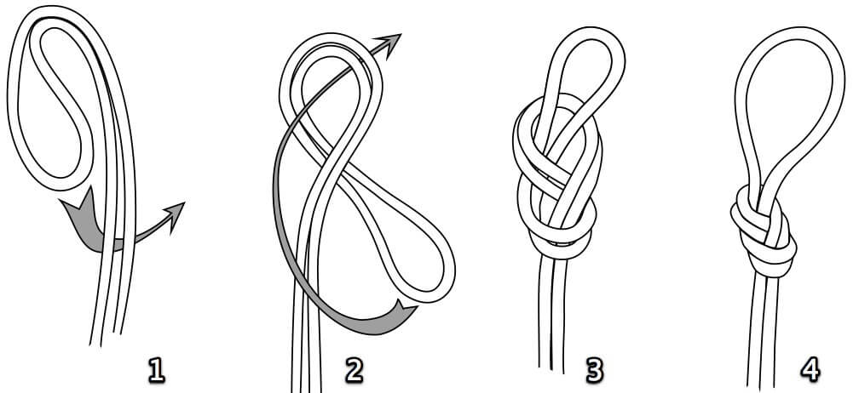

- Спортивное ориентирование
Соревнования командные, проводятся среди юношей и девушек (2+2)
Одновременный старт для всей команды. Ориентирование в заданном направлении. У каждого участника свой маршрут. Отметка компостером. Результат определяется по времени финиша последнего участника с учетом штрафного. При неправильной отметке за каждую ошибку участник получает штраф - 1 минута. Командный результат = сумма штрафа + время последнего участника. Контрольное время на дистанции: 5 минут.
- Условия подведения итогов
Команда-победитель и команды-призеры муниципального этапа Игр ШСК в общекомандном зачёте определяются по наименьшей сумме мест, занятых командами во всех спортивных видах программы у девушек и юношей. При равенстве суммы мест у двух или более команд, преимущество получает команда, показавшая лучший результат в легкоатлетическом виде.
Команда-победитель и команды-призеры муниципального этапа игр ШСК по лёгкой атлетике определяются раздельно среди команд юношей и команд девушек, в шахматах и лёгкой атлетике – в личном зачёте.
- Награждение

Команды, занявшие 1, 2 и 3 место в общекомандном зачёте, награждаются кубками, дипломами и медалями.

Команды победители и призёры по видам спорта награждаются дипломами и медалями.
- Условия финансирования
Финансовое обеспечение проведения муниципального этапа Игр ШСК осуществляет МБОУДО «Дворец детского (юношеского) творчества Всеволожского района».
Расходы по командированию команд обеспечивают командирующие организации.

13. Обеспечение безопасности участников и зрителей
- При проведении официальных физкультурных мероприятий на объектах спорта, включенных во Всероссийский реестр объектов спорта в соответствии с Федеральным законом от 4 декабря 2007 г. № 329-ФЗ «О физической культуре и спорте в Российской Федерации», обеспечение безопасности участников и зрителей осуществляется согласно требованиям Правил обеспечения безопасности при проведении официальных физкультурно-спортивных мероприятий, утвержденных постановлением Правительства Российской Федерации от 18 апреля 2014 г. № 353, а также правил соревнований по соответствующим видам спорта. Оказание скорой медицинской помощи осуществляется в соответствии с приказом Министерства здравоохранения Российской Федерации от 23 октября 2020г. № 1144н «О Порядке организации оказания медицинской помощи лицам, занимающимся физической культурой и спортом (в том числе, при подготовке и проведении физкультурных мероприятий и спортивных мероприятий), включая порядок медицинского осмотра лиц, желающих пройти спортивную подготовку, заниматься физической культурой и спортом в организациях и (или) выполнить нормативы испытаний (тестов) Всероссийского физкультурно-спортивного комплекса «Готов к труду и обороне».
-Соревнования проводятся в соответствии с Регламентом по организации и проведению официальных физкультурных и спортивных мероприятий на территории РФ в условиях сохранения рисков распространения COVID-19, утвержденных Министерством спорта РФ (с изменениями и дополнениями).
-правилами организованной перевозки групп детей автобусами, утверждёнными постановлением правительства РФ от 23 сентября 2020 года № 1527.
14. Подача заявок на участие
Заявка на участие в муниципальном этапе Игр ШСК (далее - заявка) оформляется по форме согласно Приложению 3 к настоящему положению.
Вместе с заявкой в Рабочую группу направляются следующие документы:
-справки обучающихся школьного спортивного клуба с фотографиями 3х4, выполненные на бланке общеобразовательной организации, заверенные подписью директора общеобразовательной организации, при этом копии указанных справок не принимаются;
-копию паспорта (свидетельство о рождении).
-отчёт о проведении школьного этапа
-подача заявок до 02 марта 2023 года

Настоящее Положение является официальным вызовом для участия в соревнованиях

Приложение 1

Состав организационного комитета
по проведению спортивных игр школьных спортивных клубов муниципальный этап

№ п/п | ФИО | Занимаемая должность
1 | Мальцева Татьяна Владимировна | Начальник отдела воспитания и дополнительного образования Комитета по образованию администрации МО «Всеволожский район» Ленинградской области
2 | Моржинский Александр Тихонович | Директор МБОУДО «Дворец детского (юношеского) творчества Всеволожского района
3 | Шадрин Алексей Юрьевич | Заместитель директора по воспитательной работе МБОУДО «Дворец детского (юношеского) творчества Всеволожского района»
4 | Павлий Наталья Анатольевна | Заведующий спортивного отдела МБОУДО «Дворец детского (юношеского) творчества Всеволожского района»

Приложение 2

Состав организационного комитета
по проведению спортивных игр школьных спортивных клубов муниципальный этап

№ п/п | ФИО | Занимаемая должность
1 | Кудрявцева Светлана Николаевна | Педагог-организатор спортивного отдела ДДЮТ
2 | Таюрова Анастасия Владимировна | Педагог дополнительного образования по спортивному туризму ДДЮТ
3 | Киселёва Наталья Викторовна | Педагог дополнительного образования по спортивному туризму ДДЮТ
4 | Гришина Маргарита Вадимовна | Педагог дополнительного образования по спортивному туризму ДДЮТ
5 | Дементьев Олег Николаевич | Педагог дополнительного образования ДДЮТ (шахматы)
6 | Смирнов Станислав Игоревич | Педагог дополнительного образования ДДЮТ (шахматы)
7 | Москаленко Егор Вячеславович | Педагог – организатор ДДЮТ

Приложение 3

ЗАЯВКА
на участие в муниципальном этапе Всероссийских спортивных игр школьных спортивных клубов
Общеобразовательная организация:
(полное наименование в соответствии с Уставом общеобразовательной организации)
Адрес общеобразовательной организации:
Телефон общеобразовательной организации:
Сайт общеобразовательной организации:
Название ШСК год основания

№ п/п | Фамилия, имя, отчество | Дата рождения  (дд.мм.гггг.) | Период обучения в ШСК | Виза врача
1 |  |  |  | (допущен, подпись врача, дата, печать врача напротив каждого участника соревнований)

- Предварительную заявку необходимо составлять с учётом запасных участников.
- Подписи и печати, подтверждающие заявку, не должны быть на отдельном от заявки листе.
Допущено к муниципальному этапу игр ШСК _________ обучающихся

Врач ________________________ ____________ «__» ___________ 2023 г.
(ФИО) (подпись, дата)
(М.П. медицинского учреждения)

Руководитель ШСК ____________________________________
(Ф.И.О. полностью, подпись, телефон)

Директор общеобразовательной организации « » 2023 г.
(Ф.И.О. полностью,) подпись
М.П.

Приложение 4
План проведения
муниципального этапа спортивных игр школьных спортивных клубов

№п/п | Виды спорта | Место проведения | Время | участники
1 | Спортивный туризм | Большой спортивный зал | 10-30 | 3+3
2 | Спортивное ориентирование | Малый спортивный зал | 10-30 | 2+2
3 | Шахматы | Кабинеты № | 10-30 | 1+1
4 | Лёгкая атлетика | Большой спортивный зал | После завершения соревнований по шахматам | 6+6
- В 10-30 торжественное открытие игр
- Этапы игр будут проходить по маршрутным листам
- Номера кабинетов для проведения соревнований по шахматам будут сообщены позже.

